PONENCIAS Y CURSOS DE FORMACIÓN

1. SESIÓN INFORMATIVA SOBRE “EVALUACIÓN POR COMPETENCIAS CLAVE”
DÍA: 7 SEPTIEMBRE 2017
CENTRO: CEP ARACENA
INFORMACIÓN: Explicación sobre la dinámica de los cursos y formación en Evaluación por competencias. Aclaraciones sobre los criterios de Evaluación, Estándares de aprendizaje y Competencias Clave.

2. PONENCIA Y FORMACIÓN DE GABRIEL MARÍN
DÍA: 4 DICIEMBRE 2017
CENTRO: IES PALMA DEL CONDADO
PONENTE: GABRIEL MARÍN
INFORMACIÓN:

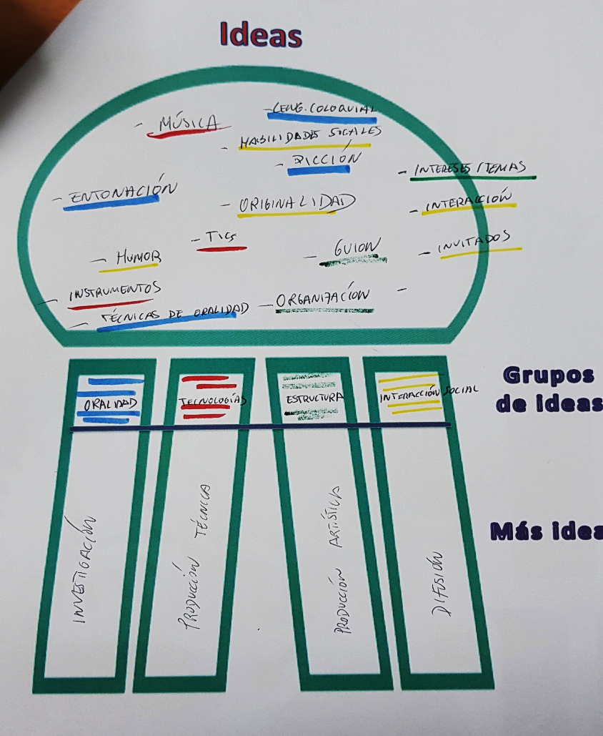
PONENCIA 1: GABRIEL MARÍN
EJEMPLO PONENCIA:
1. PRODUCTO: Radio
2. TAREAS:- TECNOLOGIA- ESTRUCTURA- INTERACCIÓN -ORALIDAD
3. ACTIVIDADES/GRUPOS DE IDEAS:
- ORALIDAD: ENTONACIÓN, LENGUAJE, JNTERPRETACION DICCIÓN
- TECNOLOGIAS: TICS INSTRUMENTOS,
- ESTRUCTURA: ORGANUZACION, GUIÓN.
- INTERACCIÓN social: humor, música, invitados.

4. COMPETENCIAS CLAVE: SIEP,

REUNIONES DEL GRUPO Y TRABAJO REALIZADO:
REUNIÓN 1: 29 DE NOVIEMBRE
HORA: 11:15-11:45H
ASISTENTES: MÓNICA RODRIGUEZ, FRANCISCO MIGUEL AZOGIL Y SANDRA MORON
TRABAJO REALIZADO: Reunión inicial de grupo. Puesta en común de inquietudes y contenidos a trabajar.

REUNIÓN 2: 18 DICIEMBRE 2017
HORA: 16:00H-18:00H
ASISTENTES: MÓNICA RODRIGUEZ, FRANCISCO MIGUEL AZOGIL Y SANDRA MORON
TRABAJO: Explicación de la ponencia de Gabriel Marín. Aportación de ideas y planteamientos para crear nuestro proyecto. Finalmente decidimos hacer un musical, ya que encontramos que puede abarcar diferentes áreas y criterios de evaluación y Competencias Clave.
Hacemos una analogía con el ejemplo de la “Radio” de la Ponencia.

1. PRODUCTO: EL MUSICAL DEL REY LEÓN.
2. ACTIVIDADES:
Historia, música, coreografía, diálogos, vestuario, interpretación, escenografía, decoración, luces, Guión , dicción, Ritmo, expresión, habilidades gimnásticas.
3. TAREAS:
ESCENOGRAFIA: Decoración, atrezos, Vestuario.
ESTRUCTURACIÓN: Organización, guión, historia.
INTERPRETACION: Música, expresión corporal, Ritmo, habilidades gimnásticas
TECNOLOGIAS: Luces, equipos de música, video.

ESTABLECEMOS TRABAJO PARA LA SIGUIENTE REUNIÓN: Determinar las diferente
s áreas que pueden verse envueltas en el proyecto e identificar los criterios de evaluación.

REUNIÓN 3: 18 ENERO 2018
HORA: 16:00H-18:00H
ASISTENTES: MÓNICA RODRIGUEZ, FRANCISCO MIGUEL AZOGIL Y SANDRA MORON
TRABAJO:

1. Puesta en común del trabajo realizado de búsqueda e identificación de las áreas implicadas, criterios de evaluación y Competencias clave.

2. Desarrollo de las diferentes actividades a desarrollar:

a) Guión del músical
b) música
c) Organización de las diferentes coreografías: distribución por grupos 1º ESO-2º ESO-3º ESO-4º ESO Y 1º BACH.
d) trabajo de escenografía: Ver por escenas qué podemos hacer en el área de plástica.
e) trabajo de Expresión corporal en Educación Fisica: a través de contentenidos como la dramatización, Acrosport y baile.
f) Ver cómo podemos introducir la TIC en el proyecto.

REUNIÓN 4: 22 FEBRERO 2018
HORA: 11:15H-12:45H
ASISTENTES: MÓNICA RODRIGUEZ, FRANCISCO MIGUEL AZOGIL Y SANDRA MORON
TRABAJO:

1. Desarrollo del guión y de la organización del musical. Teniendo en cuenta los grupos y las musicas elegidas para cada parte:

• 1. Actuación GRUPO 1 4º ESO A : Música ciclo vital
• 2. Actuación de GRUPO 1 1º ESO : Música Upendi
• 3. Actuación de GRUPO 2 1º ESO: Música yo voy a ser Rey león
• 4. Actuación de GRUPOS 3 1º ESO A: Están en ti
• 5. Actuación de GRUPO1 2º ESO: Música Preparaos
• 6. Actuación de GRUPO 2 4º ESO: Musica La estampida
• 7. Actuación GRUPO 3 1º ESO: Musica: Hakuna Matata
• 8. Actuación de GRUPO 2 2º ESO: Música: cava un túnel
• 9. Actuación GRUPO 2 4º ESO A: El vive en ti.
• 10. Actuación 1º BACHILLERATO: Música siento un amor en mi
• 11. Actuación GRUPO 2 4º B: Música: la Confrontación y Ciclo de la vida final

2. Preparación del casting para elegir a los protagonistas principales.
3. Preparar para la próxima reunión los atrezos para cada parte.

